
HỌC VIỆN CÔNG NGHỆ BƯU CHÍNH VIỄN THÔNG
KHOA KỸ THUẬT ĐIỆN TỬ 2
NGÀNH KỸ THUẬT ĐIỀU KHIỂN VÀ TỰ ĐỘNG HOÁ



NGÔN NGỮ LẬP TRÌNH C++

Giảng viên hướng dẫn | : Hồ Nhựt Minh
Họ và tên sinh viên | : - Nguyễn Minh Thư  - Nguyễn Hoàng Phúc
Mã sinh viên | : - N24DCDK088  - N24DCDK071
Lớp | : D24CQDK01-N
Nhóm | : 19

Thành phố Hồ Chí Minh – 2025
MỤC LỤC
PHẦN A: BÀI TẬP
Bài 1: HỆ THỐNG QUẢN LÝ ĐÈN LED ĐƠN GIẢN..................
Bài 2: QUẢN LÝ QUẠT ĐIỆN CÓ CONSTRUCTOR..................
Bài 3: MÁY LẠNH VỚI CONSTRUCTOR CÓ THAM SỐ..................
Bài 4: HỆ THỐNG BƠM NƯỚC VỚI PRIVATE/PUBLIC..................
Bài 5: CẢM BIẾN NHIỆT ĐỘ VỚI GETTER/SETTER..................
Bài 6: ROBOT DI CHUYỂN ĐƠN GIẢN..................
Bài 7: CỔNG TỰ ĐỘNG..................
Bài 8: MÁY BÁN NƯỚC TỰ ĐỘNG..................
Bài 9: HỆ THỐNG TƯỚI CÂY TỰ ĐỘNG..................
Bài 10: THANG MÁY ĐƠN GIẢN..................
PHỤ LỤC: DANH SÁCH VIDEO YOUTUBE ..................

PHẦN A: BÀI TẬP
Bài 1: HỆ THỐNG QUẢN LÝ ĐÈN LED ĐƠN GIẢN
Yêu cầu bài toán: Nhập vào hoặc gán để truyền thẳng dữ liệu của 3 biến màu sắc,vị trí và độ sáng
Code chương trình:
#include <iostream>
using namespace std;

class DenLed{
// thuộc tính public
public:
string viTri;
string mauSac;
int doSang;
//phương thức public
void batDen(){
cout<<"den da bat!"<<endl;
}
void tatDen(){
cout<<"den da tat!"<<endl;
}
void tangDoSang(int a){
a+=10;
if(a>100){
cout<<"Do sang da dat toi da!"<<endl;

}
else if(a<0){
cout<<"do sang da dat toi thieu!"<<endl;
}
else{
cout<<"do sang da tang len "<<a<<"%"<<endl;
}
}
void giamDoSang(int a){
a-=10;
if(a<0){
cout<<"do sang da dat toi thieu!"<<endl;
}
else{
cout<<"do sang da giam xuong: "<<a<<"%"<<endl;
}
}

};
int main(){
DenLed den;
string vt,mau;
int light;
cout<<"nhap vi tri den:";
getline(cin,vt);
cout<<"nhap mau sac den:";
getline(cin,mau);
cout<<"nhap do sang tu 0->100:";
cin>>light;
den.viTri = vt;
den.mauSac = mau;
den.doSang = light;
cout<<"Vi tri: "<<den.viTri<<endl;
cout<<"Mau sac: "<<den.mauSac<<endl;
cout<<"Do sang: "<<den.doSang<<endl;
den.batDen();
den.tangDoSang(den.doSang);
den.giamDoSang(den.doSang);
den.tatDen();
return 0;
}
Test case:
- (nha truoc,vang,50)
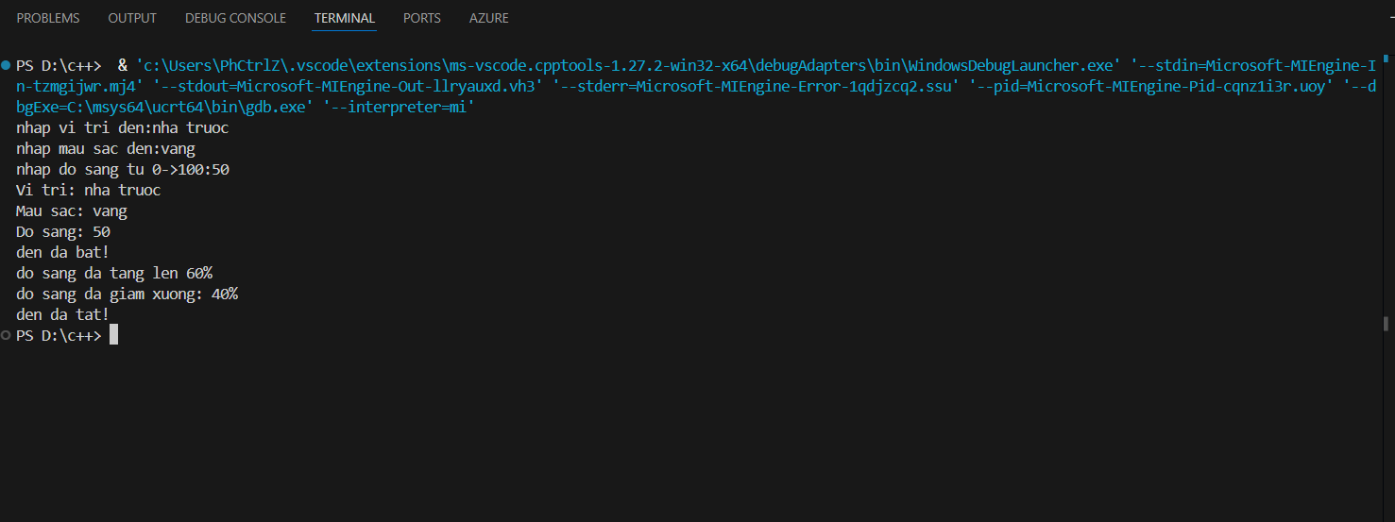
Bài 2: QUẢN LÝ QUẠT ĐIỆN CÓ CONSTRUCTOR
Yêu cầu bài toán:Nhập hoặc truyền thẳng các giá trị đầu vào cho các biến hãng và tốc độ của quạt
Code chương trình:
#include <iostream>
using namespace std;

class QuatDien{
public:
string hangSanXuat;
int tocDo;
bool trangThai;
//constructor
QuatDien(){
cout<<"Quat moi duoc lap dat!"<<endl;
hangSanXuat="Chua xac dinh!";
tocDo=0;
trangThai=false;
}
void batQuat(){
trangThai=true;
cout<<"Quat da bat!"<<endl;
}
void tatQuat(){
trangThai=false;
cout<<"Quat da tat!"<<endl;
}
void tangTocDo(int a){
if (a>3){
cout<<"Toc do quat oi da la 3"<<endl;
tocDo = 3;

}
else if(a<0){
cout<<"toc do quat toi thieu la 1"<<endl;
tocDo=0;
}
else if (a=0){
cout<<"quat van dang tat!"<<endl;
}
else {
tocDo+=a;
cout<<"Da tang toc do len "<<tocDo<<endl;
}
}
void hienThiThongTin(){
cout<<"Hang san xuat: "<<hangSanXuat<<endl;
cout<<"Toc do: "<<tocDo<<endl;
cout<<"Trang thai: "<<(trangThai ? "Bat" : "Tat")<<endl;
}
};

int main() {
QuatDien quat;
string hang;
int speed;
cout<<"Nhap hang san xuat quat: ";
getline(cin,hang);
cout<<"Nhap toc do (0-3): ";
cin>>speed;
quat.hangSanXuat = hang;
quat.tocDo = speed;
quat.hienThiThongTin();
quat.batQuat();
quat.tangTocDo(quat.tocDo);
quat.tatQuat();
return 0;
}
Test case:
- (Panasonic,2)
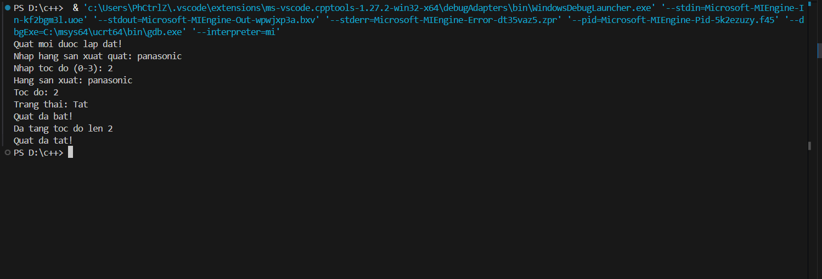
Bài 3: MÁY LẠNH VỚI CONSTRUCTOR CÓ THAM SỐ
Yêu cầu bài toán:Nhập vào hoặc truyền thẳng dữ liệu cho 3 biến hãng sản xuất ,nhiệt độ mong muốn, công suất
Code chương trình :
#include <iostream>

using namespace std;

class MayLanh{
public:
string hangSanXuat;
int nhietDoMongMuon;
double congSuat;
//constructor ko tham số
MayLanh(){
hangSanXuat = "Chua xac dinh!";
nhietDoMongMuon =0;
congSuat =0;
}
//contructor co tham so
MayLanh(string hang,int nhietDo,double power){
hangSanXuat=hang;
nhietDoMongMuon=nhietDo;
congSuat=power;
}
void batMayLanh(){
cout<<"May lanh da bat!"<<endl;
}
void tatMayLanh(){
cout<<"May lanh da tat!"<<endl;
}
void hienThi(){
cout<<"Hang san xuat: "<<hangSanXuat<<endl;
cout<<"Nhiet do mong muon: "<<nhietDoMongMuon<<" do C"<<endl;
cout<<"Cong suat: "<<congSuat<<"HP"<<endl;
}
void caiDatNhietDo(int nhietDo){
nhietDoMongMuon+=nhietDo;
if(nhietDoMongMuon>30){
nhietDoMongMuon=30;
cout<<"da dat nhiet do toi da!"<<endl;
}else if(nhietDoMongMuon<16){
nhietDoMongMuon=16;
cout<<"nhiet do da dat muc toi thieu!"<<endl;
}else{
cout<<"Nhiet do hien tai:"<<nhietDoMongMuon<<" C"<<endl;
}
}

};
int main(){
MayLanh maylanh;
string hang;
int nhietDo;
double congSuat;
cout<<"Nhap hang san xuat may lanh: ";
getline(cin, hang);
cout<<"Nhap nhiet do mong muon (16-30): ";
cin>>nhietDo;
cout<<"Nhap cong suat (HP): ";
cin>>congSuat;
maylanh.hangSanXuat = hang;
maylanh.nhietDoMongMuon = nhietDo;
maylanh.congSuat = congSuat;
maylanh.hienThi();
maylanh.batMayLanh();
maylanh.tatMayLanh();
return 0;
}
Test case:
- (Daikin,25,45)
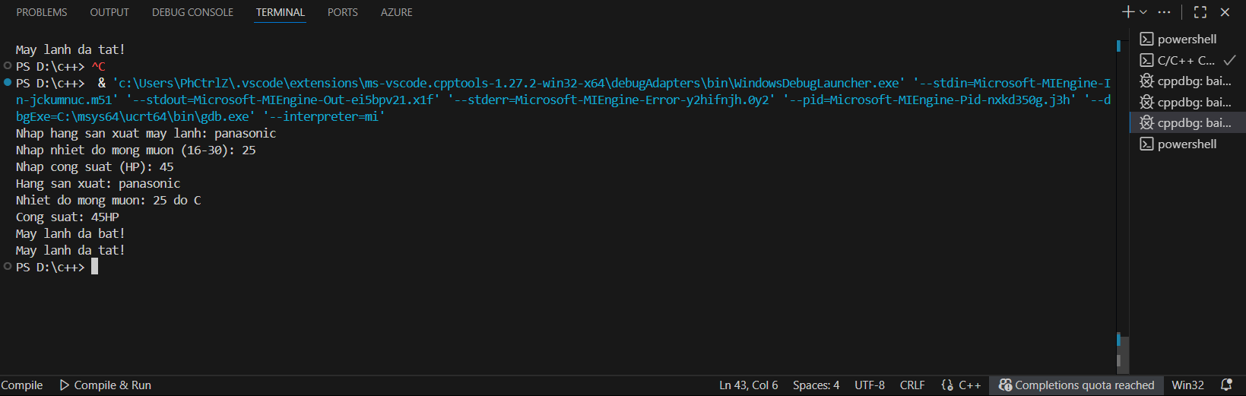
Bài 4: HỆ THỐNG BƠM NƯỚC VỚI PRIVATE/PUBLIC
Yêu cầu bài toán:Nhập hoặc truyền thẳng dữ liệu cho biến ,tên bơm,mã bảo mật,áp suất,số giờ chạy.
Code chương trình:
#include <iostream>
using namespace std;

class BomNuoc
{
private:
double apSuat;
int soGioChay;
string maBaoMat;
public:
string tenBom;
//contructor k tham so
BomNuoc() {
apSuat = 0.0;
soGioChay = 0;
maBaoMat = "chua co!";
tenBom = "Chua xac dinh!";
}
//constructor co tham so
BomNuoc(double ap,int time,string key,string name){
apSuat = ap;
maBaoMat = key;
soGioChay = time;
tenBom = name;
}
//setter
void datApSuat(double ap,string key){
if(key== maBaoMat){
apSuat=ap;
}
}
void datSoGioChay(int time,string key){
if(key==maBaoMat){
soGioChay=time;
}
}
void datMaBaoMat(string key){
maBaoMat = key;
}
//getter
double layApSuat(){
return apSuat;
}
int laySoGioChay(){
return soGioChay;
}
string layMaBaoMat() {
return maBaoMat;
}
void batBom(string key){
if (key==maBaoMat){
cout<<"Bat bom nuoc thanh cong!"<<endl;
}else {
cout<<"ma bao mat khong dung!"<<endl;
}
}
void tatBom(string key){
if (key==maBaoMat){
cout<<"Tat bom nuoc thanh cong!"<<endl;
}else {
cout<<"ma bao mat khong dung!"<<endl;
}
}
void xemApSuat(string key){
if (key==maBaoMat){
cout<<"Ap suat cua bom nuoc la: "<<apSuat<<endl;
}else {
cout<<"ma bao mat khong dung!"<<endl;
}
}
void xemGioChay(string key) {
if (key == maBaoMat) {
cout << "So gio bom nuoc chay la: " << soGioChay << endl;
} else {
cout << "Ma bao mat khong dung!" << endl;
}
}
};
int main() {
BomNuoc bom1;
string ten;
double apSuat;
int soGio;
string maBaoMat,pass;
cout << "Nhap ten bom nuoc: ";
getline(cin,ten);
cout<<"Nhap ma bao mat:";
getline(cin,maBaoMat);
cout << "Nhap ap suat : ";
cin>>apSuat;
cout<<"Nhap so gio chay:";
cin >> soGio;
bom1.tenBom=ten;
bom1.datMaBaoMat(maBaoMat);
bom1.datApSuat(apSuat, maBaoMat);
bom1.datSoGioChay(soGio, maBaoMat);
cout<<"Nhap ma bao mat de bat bom va coi thong tin"<<endl;
getline(cin,pass);
bom1.batBom(pass);
//in ra thoong tin
cout<<"Ten bom:"<< bom1.tenBom << endl;
cout<<"Ap suat:"<<bom1.layApSuat()<<endl;
cout<<"So gio chay:"<<bom1.laySoGioChay()<<endl;
cout<<"Ma bao mat:"<<bom1.layMaBaoMat()<<endl;
bom1.tatBom(pass);
bom1.batBom(pass);
return 0;
}
Test case:
- (abcxyz,12345ae,25,2)
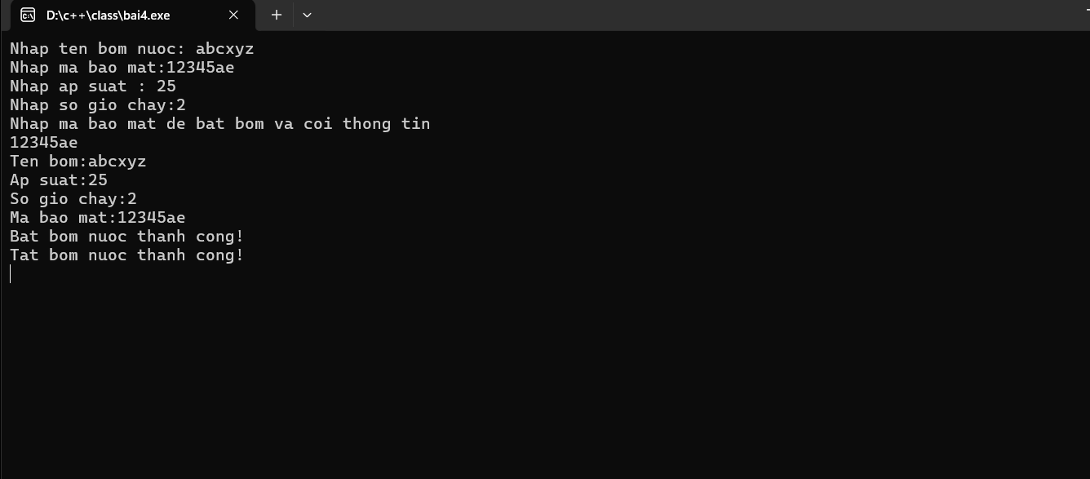
Bài 5: CẢM BIẾN NHIỆT ĐỘ VỚI GETTER/SETTER
Yêu cầu bài toán :Nhập hoặc truyền thẳng dữ liệu cho các biến nhiệt độ muốn tang lên ,nhiệt độ ngường cao và nhiệt độ ngưỡng thấp
Code chương trình :
#include <iostream>
using namespace std;

class CamBienNhietDo{
private:
double nhietDo;
double nguongCao;
double nguongThap;
public:
//contructor ko tham so
CamBienNhietDo() {
nhietDo = 0.0;
nguongCao = 0.0;
nguongThap = 0.0;
}
//contructor co tham so
CamBienNhietDo(double cao,double thap){
nguongCao = cao;
nguongThap = thap;
nhietDo = 25;
}
//setter
void setNhietDo(double t){
if (t>-50 && t<100){
nhietDo=t;
}else {
cout<<"Gia tri nhiet do nam trong khoang -50->100C"<<endl;
}
}
void setNguongCao(double cao){
if (cao>nguongThap){
nguongCao = cao;
}
}
void setNguongThap(double thap){
if (thap<nguongCao){
nguongThap = thap;
}
}
//getter
double getNhietDo(){
return nhietDo;
}
double getNguongCao(){
return nguongCao;
}
double getNguongThap(){
return nguongThap;
}
void kiemTraCanhBao(){
if(nhietDo>nguongCao){
cout<<"Nhiet do vuot nguong cao!"<<endl;
}else if(nhietDo<nguongThap){
cout<<"Nhiet do thap hon nguong thap!"<<endl;
}
}
};

int main() {
CamBienNhietDo camBien1;
double nhietDo, nguongCao, nguongThap;
cout<<"Nhap nhiet do muon tang len:";
cin>>nhietDo;
cout<<"Nhap nguong cao:";
cin>>nguongCao;
cout<<"Nhap nguong thap:";
cin>>nguongThap;
camBien1.setNhietDo(nhietDo);
camBien1.setNguongCao(nguongCao);
camBien1.setNguongThap(nguongThap);
camBien1.kiemTraCanhBao();

cout<<"Thong tin cam bien:"<<endl;
cout<<"Nhiet do hien tai:"<<camBien1.getNhietDo()<<endl;
cout<<"Nguong cao:"<<camBien1.getNguongCao()<<endl;
cout<<"Nguong thap:"<<camBien1.getNguongThap()<<endl;
return 0;
}
Test case :
- (45,70,35)
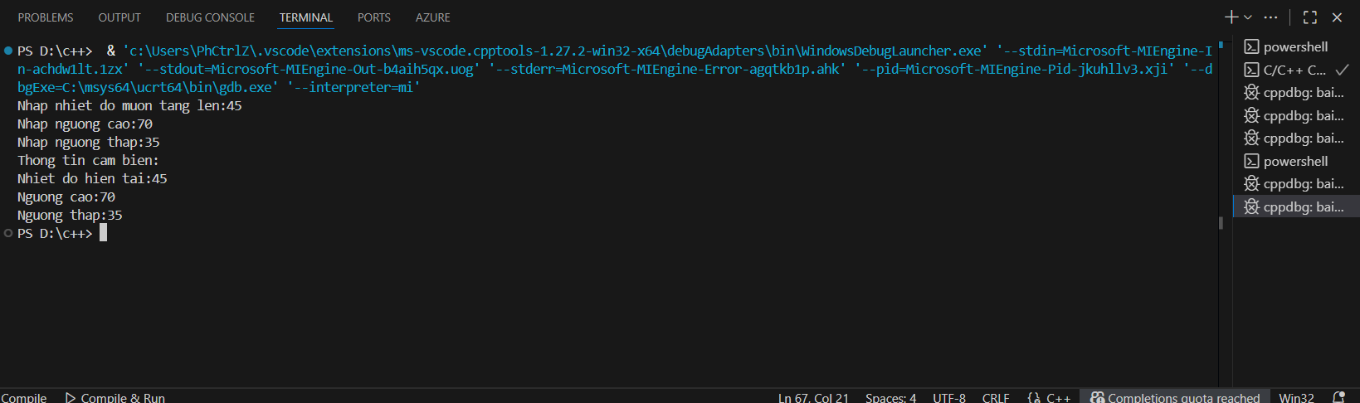
Bài 6: ROBOT DI CHUYỂN ĐƠN GIẢN
Yêu càu bài toán:Nhập tên robot tọa độ x,y và lượng pin ban đầu cho robot
Code chương trình:
#include <iostream>
using namespace std;

class Robot {
private:
int toaDoX;
int toaDoY;
int pin;
public:
string tenRobot;
// constructor ko tham so
Robot() {
toaDoX = 0;
toaDoY = 0;
pin = 0;
tenRobot = "Ten robot khong xac dinh!";
}
// constructor co tham so
Robot(int x, int y, int p, string ten) {
toaDoX = x;
toaDoY = y;
pin = p;
tenRobot = ten;
}
// getter
int getX() const {
return toaDoX;
}
int getY() const {
return toaDoY;
}
int getPin() const {
return this->pin;
}
// setter
void setX(int x) {
if (x>=0&&x<=100){
toaDoX = x;
}else{
cout<<"Gia tri toa do X khong hop le!"<<endl;
}
}
void setY(int y) {
if (y>=0 && y<=100){
toaDoY = y;
}else{
cout<<"Gia tri toa do Y khong hop le!"<<endl;
}
}
void setPin(int p) {
if (p >= 0 && p <= 100) {
pin = p;
} else {
cout << "Gia tri pin khong hop le!" << endl;
}
}

void diChuyenLen(int buoc) {
if (pin > 0) {
toaDoY += buoc;
pin--;
cout << "Robot da di chuyen len den toa do: " << toaDoX << "," << toaDoY << endl;
} else {
cout << "Khong du pin de di chuyen!" << endl;
}
}

void diChuyenXuong(int buoc) {
if (pin > 0) {
toaDoY -= buoc;
pin--;
cout << "Robot da di chuyen xuong den toa do: " << toaDoX << "," << toaDoY << endl;
} else {
cout << "Khong du pin de di chuyen!" << endl;
}
}

void diChuyenTrai(int buoc) {
if (pin > 0) {
toaDoX -= buoc;
pin--;
cout << "Robot da di chuyen trai den toa do: " << toaDoX << "," << toaDoY << endl;
} else {
cout << "Khong du pin de di chuyen!" << endl;
}
}

void diChuyenPhai(int buoc) {
if (pin > 0) {
toaDoX += buoc;
pin--;
cout << "Robot da di chuyen phai den toa do: " << toaDoX << "," << toaDoY << endl;
} else {
cout << "Khong du pin de di chuyen!" << endl;
}
}

void sacPin(int luongPin) {
if (luongPin > 0 && luongPin <= 100) {
pin = 100;
cout << "Pin da duoc sac den: " << pin << "%" << endl;
}
}
};

int main() {
Robot robot1;
string ten;
int x, y, p;
cout << "Nhap ten robot: ";
getline(cin, ten);
cout << "Nhap toa do X: ";
cin >> x;
cout << "Nhap toa do Y: ";
cin >> y;
cout << "Nhap luong pin (0-100): ";
cin >> p;

robot1.tenRobot = ten;
robot1.setX(x);
robot1.setY(y);
robot1.setPin(p);

cout << "\nThong tin robot" << endl;
cout << "Ten robot: " << robot1.tenRobot << endl;
cout << "Toa do X: " << robot1.getX() << endl;
cout << "Toa do Y: " << robot1.getY() << endl;
cout << "Pin: " << robot1.getPin() << "%" << endl;

robot1.diChuyenLen(x);
robot1.diChuyenPhai(y);

cout << "\nThong tin robot sau khi chuyen" << endl;
cout << "Ten robot: " << robot1.tenRobot << endl;
cout << "Toa do X: " << robot1.getX() << endl;
cout << "Toa do Y: " << robot1.getY() << endl;
cout << "Pin: " << robot1.getPin() << "%" << endl;

robot1.sacPin(100);
cout << "Pin sau khi sac: " << robot1.getPin() << "%" << endl;
return 0;
}
Test case:
- (Phuoc,25,14,50)
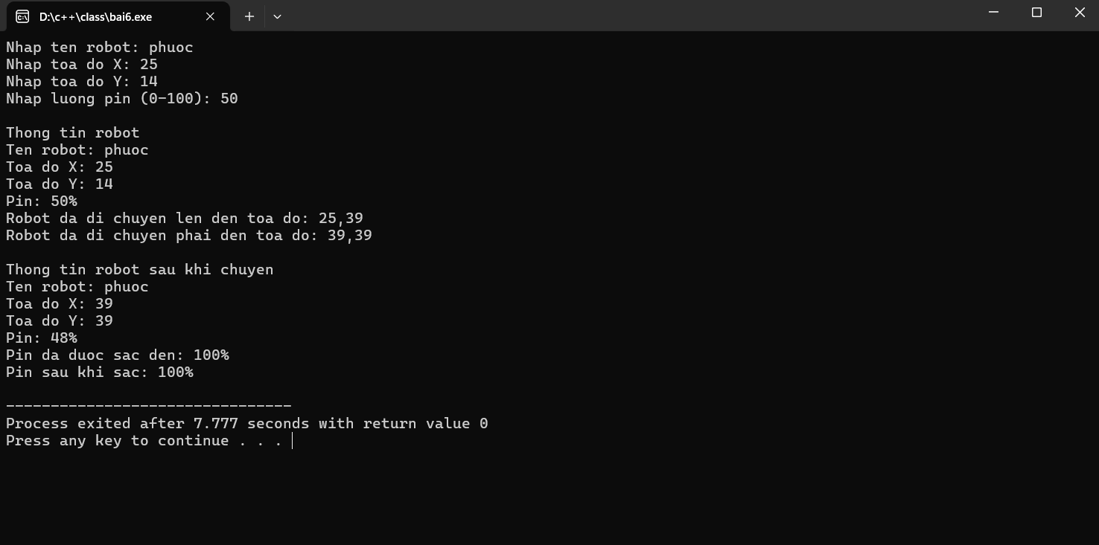
Bài 7: CỔNG TỰ ĐỘNG
Yêu cầu bài toán Nhập hoặc truyền thẳng dữ liệu cho các biến vị trí và mật khẩu
Code chương trình :
#include <iostream>
using namespace std;

class CongTuDong{
private:
bool trangThai;
string matKhau;
int soLuotRaVao;
public:
string viTriCong;
//constructor ko tham so
CongTuDong(){
trangThai = false;
matKhau = "Chua xac dinh";
soLuotRaVao = 0;
viTriCong = "Chua xac dinh";
}
//constructor co tham so
CongTuDong(string viTri, string mk) {
trangThai = false;
matKhau = mk;
soLuotRaVao = 0;
viTriCong = viTri;
}
//getter
int getSoLuotRaVao(){
return soLuotRaVao;
}
bool getTrangThai(){
return trangThai;
}
string getMatKhau(){
return matKhau;
}
//setter
void setMatKhau(string mk){
matKhau = mk;
}
void setViTriCong(string viTri){
viTriCong = viTri;
}
void setTrangThai(bool tt){
trangThai = tt;
}
void moCong(string mk){
if(mk==matKhau){
trangThai=true;
soLuotRaVao++;
cout<<"Cong tu dong da mo!"<<endl;
}else {
cout<<"Mat khau khong dung! Khong the mo cong."<<endl;
}
}
void dongCong(string mk){
if(mk==matKhau){
trangThai=false;
cout<<"Cong tu dong da dong!"<<endl;
}else {
cout<<"Mat khau khong dung! Khong the dong cong."<<endl;
}
}
void doiMatKhau(string mkCu, string mkMoi){
if(mkCu==matKhau){
matKhau=mkMoi;
cout<<"Doi mat khau thanh cong!"<<endl;
}else {
cout<<"Mat khau cu khong dung! Khong the doi mat khau."<<endl;
}
}
void xemThongKe(string mk){
if(mk==matKhau){
cout<<"Vi tri cong: "<<viTriCong<<endl;
cout<<"Trang thai: "<<(trangThai?"Mo":"Dong")<<endl;
cout<<"So luot ra vao: "<<soLuotRaVao<<endl;
}else {
cout<<"Mat khau khong dung! Khong the xem thong ke."<<endl;
}
}
};

int main() {
CongTuDong cong1;
string viTri,mk,mkmoi;
cout<<"Nhap vi tri cong: ";
getline(cin,viTri);
cout<<"Cai dat mat khau: ";
getline(cin,mk);
cout<<"Nhap mat khau de mo cong: ";
getline(cin,mk);
cong1.setViTriCong(viTri);
cong1.setMatKhau(mk);
cong1.moCong(mk);
cong1.dongCong(mk);
cout<<"Nhap mat khau moi: ";
getline(cin,mkmoi);
cong1.doiMatKhau(mk,mkmoi);
cout<<"Nhap mat khau de xem thong ke:";
getline(cin,mk);
cong1.xemThongKe(mk);
return 0;
}
Test case:
- (cua sau,12345ae)
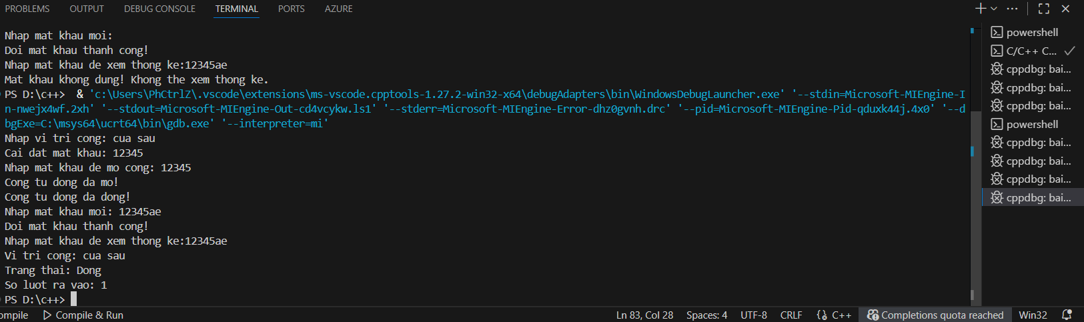
Bài 8: MÁY BÁN NƯỚC TỰ ĐỘNG
Yêu cầu bài toán:Nhập hoặc truyền thẳng dữ liệu cho các biến vị trí số lượng của 2 loại nước coca và pepsi , giá cả của chúng và lượng hang cần nạp vào cho 2 loại nước
Code chương trình:
#include <iostream>
using namespace std;

class MayBanNuoc {
private:
int soLuongCocaCola;
int soLuongPepsi;
double doanhThu;
string mkQuanLy;

public:
string viTriMay;

// constructor ko tham so
MayBanNuoc() {
soLuongCocaCola = 0;
soLuongPepsi = 0;
doanhThu = 0;
mkQuanLy = "chua xac dinh";
viTriMay = "Chua xac dinh";
}

// constructor co tham so
MayBanNuoc(int coca, int pepsi, string mk, string viTri) {
soLuongCocaCola = coca;
soLuongPepsi = pepsi;
doanhThu = 0;
mkQuanLy = mk;
viTriMay = viTri;
}

// getter
double getDoanhThu(string mk) {
if (mk == mkQuanLy)
return doanhThu;
return -1;
}

// setter
void setSoLuongCocaCola(int soLuong) {
if (soLuong >= 0) {
soLuongCocaCola = soLuong;
cout << "Cap nhat so luong Coca Cola thanh cong!" << endl;
} else {
cout << "So luong phai >= 0!" << endl;
}
}

void setSoLuongPepsi(int soLuong) {
if (soLuong >= 0) {
soLuongPepsi = soLuong;
cout << "Cap nhat so luong Pepsi thanh cong!" << endl;
} else {
cout << "So luong phai >= 0!" << endl;
}
}

void setMatKhauQuanLy(string mk) {
mkQuanLy = mk;
cout << "Cap nhat mat khau thanh cong!" << endl;
}

void setViTriMay(string viTri) {
viTriMay = viTri;
cout << "Cap nhat vi tri may thanh cong!" << endl;
}

void napHang(int coca, int pepsi) {
if (coca > 0) soLuongCocaCola += coca;
if (pepsi > 0) soLuongPepsi += pepsi;
cout << "Nap hang thanh cong!" << endl;
}

void kiemTraTonKho() {
cout << "Coca Cola: " << soLuongCocaCola << " chai" << endl;
cout << "Pepsi: " << soLuongPepsi << " chai" << endl;
}

void banCocaCola(int soLuong, double gia) {
if (soLuong > 0) {
if (soLuong <= soLuongCocaCola) {
soLuongCocaCola -= soLuong;
doanhThu += soLuong * gia;
cout << "Ban Coca Cola thanh cong!" << endl;
} else
cout << "Het Coca Cola!" << endl;
} else {
cout << "So luong ban ra phai lon hon 0!" << endl;
}
}

void banPepsi(int soLuong, double gia) {
if (soLuong > 0) {
if (soLuong <= soLuongPepsi) {
soLuongPepsi -= soLuong;
doanhThu += soLuong * gia;
cout << "Ban Pepsi thanh cong!" << endl;
} else
cout << "Het Pepsi!" << endl;
} else {
cout << "So luong ban ra phai lon hon 0!" << endl;
}
}
};

int main() {
MayBanNuoc mayBan;
string vitri, mk;
int coca, pepsi, napcoca, nappepsi;
double giacc, giapp;

cout << "Nhap vi tri may ban nuoc: ";
getline(cin, vitri);

cout << "Nhap so luong Coca Cola ban dau: ";
cin >> coca;
cout << "Nhap so luong Pepsi ban dau: ";
cin >> pepsi;

cout << "Nhap gia Coca Cola: ";
cin >> giacc;
cout << "Nhap gia Pepsi: ";
cin >> giapp;

cin.ignore();
cout << "Nhap mat khau quan ly: ";
getline(cin, mk);

mayBan.setSoLuongCocaCola(coca);
mayBan.setSoLuongPepsi(pepsi);
mayBan.setMatKhauQuanLy(mk);
mayBan.setViTriMay(vitri);

cout << "Nhap so luong Coca Cola can mua: ";
cin >> coca;
mayBan.banCocaCola(coca, giacc);

cout << "Nhap so luong Pepsi can mua: ";
cin >> pepsi;
mayBan.banPepsi(pepsi, giapp);

cout << "Kiem tra hang ton kho!" << endl;
mayBan.kiemTraTonKho();

cout << "Nhap so luong Coca Cola can nap them: ";
cin >> napcoca;
cout << "Nhap so luong Pepsi can nap them: ";
cin >> nappepsi;
mayBan.napHang(napcoca, nappepsi);

cout << "Kiem tra hang ton kho sau khi ban ra!" << endl;
mayBan.kiemTraTonKho();

cin.ignore();
cout << "Nhap mat khau quan ly de xem doanh thu: ";
getline(cin, mk);
double dt = mayBan.getDoanhThu(mk);
if (dt != -1) {
cout << "Doanh thu hien tai: " << dt << endl;
} else {
cout << "Mat khau khong dung!" << endl;
}

return 0;
}

Test case:
- (sieu thi,20,20,15000,15000,12345ae,5,7,3,4)
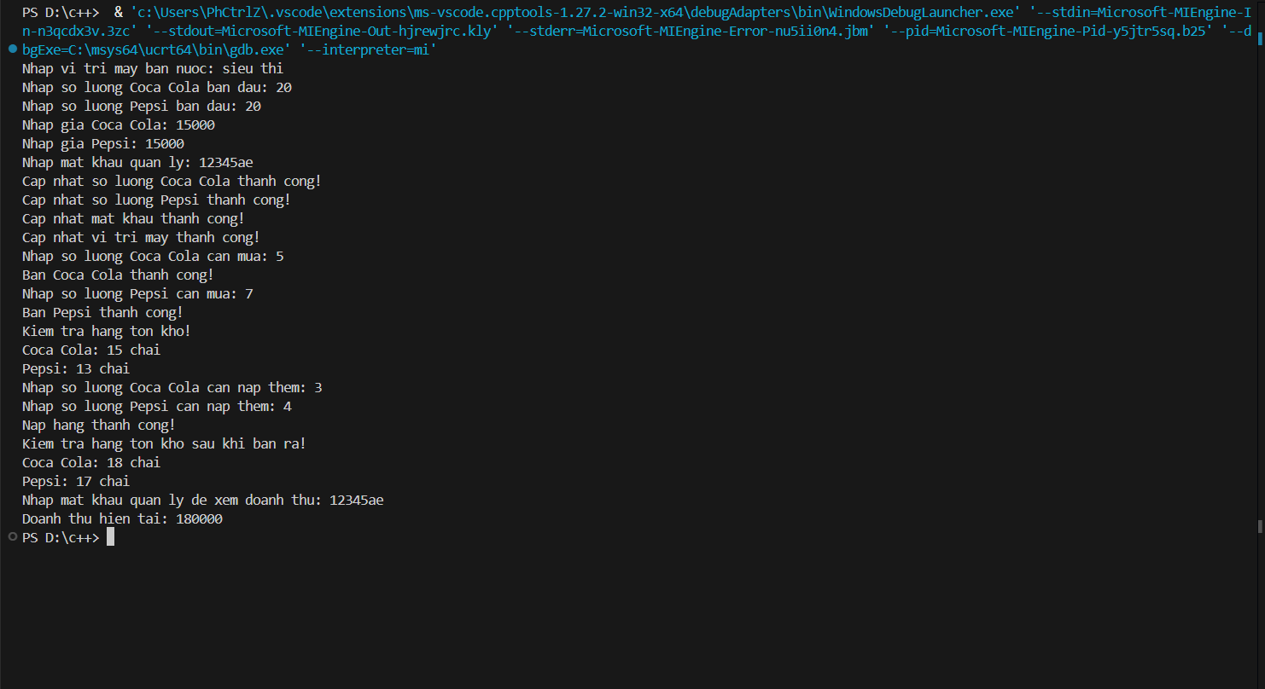

Bài 9: HỆ THỐNG TƯỚI CÂY TỰ ĐỘNG
Yêu cầu bài toán:Truyền thẳng dữ liệu cho các biến độ ẩm và ngưỡng tưới
Code chương trình:
#include <iostream>
using namespace std;

class HeThongTuoi{
private:
int doAmDat;
int nguongTuoi;
bool vanNuoc;
int soLanTuoi;
public:
//costructor ko tham so
HeThongTuoi(){
doAmDat=30;
nguongTuoi=0;
vanNuoc=false;
soLanTuoi=0;
}
HeThongTuoi(int nguong){
if (nguong <0|| nguong>100){
cout<<"Nguong tuoi khong hop le!"<<endl;
}else {
nguongTuoi=nguong;
}
vanNuoc=false;
soLanTuoi=0;
}
//getter
int getdoAmDat(){
return doAmDat;
}
int getnguonTuoi(){
return nguongTuoi;
}
bool getvanNuoc(){
return vanNuoc;
}
int getsoLanTuoi(){
return soLanTuoi;
}
//setter
void setdoAmDat(int doAm){
if (doAm <0 || doAm>100){
cout<<"Do am k hop le!"<<endl;
}
doAmDat=doAm;
}
void setnguongTuoi(int nguong){
if(nguong<0||nguong>100){
cout<<"Nguong tuoi k hop le nguong tuoi phai nam trong khoang (0->100)"<<endl;
return;
}
nguongTuoi=nguong;
}
void setvanNuoc(bool nuoc){
vanNuoc=nuoc;
}
void capNhatDoAm(int doAm){
setdoAmDat(doAm);
cout<<"Do am dat da dduoc cap nhat:"<<doAmDat<<"%"<<endl;
}
void kiemTraVaTuoi(){
cout<<"Hien thi thong tin he thong !"<<endl;
cout<<"Do am:"<<doAmDat<<"%"<<endl;
cout<<"Nguong tuoi:"<<nguongTuoi<<"%"<<endl;
if (doAmDat<nguongTuoi){
vanNuoc=true;
soLanTuoi++;
doAmDat+=20;//khi nào cần tưới thì độ ẩm sẽ tăng thêm 20%
if (doAmDat>100 ) doAmDat=100;
cout<<"Do am sau khi tuoi cay:"<<doAmDat<<endl;
}else {
vanNuoc=false;
cout<<"Do am dat da du!"<<endl;
}
}
void dungTuoi(){
vanNuoc=false;
cout<<"Van nuoc da dong";
}
void caiDatNguong(int nguong){
setnguongTuoi(nguong);
cout<<"Nguong tuoi da duoc cai dat:"<<nguongTuoi<<”%”<<endl;
}
};

int main() {
HeThongTuoi hethong;
cout<<"thong tin he thong"<<endl;
hethong.capNhatDoAm(40);
hethong.caiDatNguong(60);
hethong.kiemTraVaTuoi();
hethong.dungTuoi();
return 0;
}
Test case:
- (40,60)
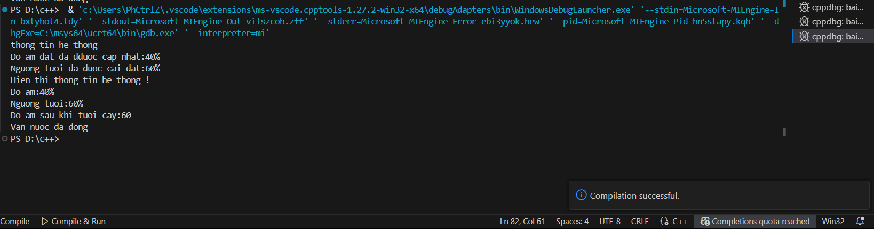
Bài 10: THANG MÁY ĐƠN GIẢN
Yêu cầu bài toán :nhập hoặc truyền thẳng dữ liệu cho số tầng ,số người ra vào
*Đảm bảo an toàn:Thang máy đóng thì mới di chuyển và ngược lại
Code chương trình:
#include <iostream>
using namespace std;

class ThangMay{
private:
int tangHienTai;
int soNguoi;
bool cuaMo;
int tongLuotPhucVu;
public:
//constructor ko tham so
ThangMay(){
tangHienTai=1;
soNguoi=0;
cuaMo=false;
tongLuotPhucVu=0;
}
//constructor co tham so
ThangMay(int tang,int sn,bool cua,int phucvu){
tang=tangHienTai;
sn=soNguoi;
cua=cuaMo;
phucvu=tongLuotPhucVu;
}
//getter (goi len cac gia tri trong private)
int getTangHienTai(){
return tangHienTai;
}
int getSoNguoi(){
return soNguoi;
}
bool getCuaMo(){
return cuaMo;
}

//phuong thuc
void goiThang(int tang){
if(tang<1||tang>10){
cout<<"Tang ko hop le tang phai nam trong (1-10)"<<endl;
return;
}
tangHienTai=tang;
cout<<"Thang may da di chuyen den tang:"<<tang<<endl;
}
void moCua(){
cuaMo=true;
cout<<"cua thang may da mo"<<endl;
}
void dongCua(){
cuaMo=false;
cout<<"cua thang may da dong"<<endl;
}
void vaoThang(int soNguoiVao){
if (soNguoiVao<0){
cout<<"so nguoi phai lon hon 0"<<endl;
}
if (soNguoi+soNguoiVao>8){
cout<<"Thang may co trong tai toi da la 8 nguoi"<<endl;
}
soNguoi+=soNguoiVao;
tongLuotPhucVu++;
cout<<soNguoiVao<<" nguoi da vao thang may .Tong la:"<<soNguoi<<"/8 nguoi"<<endl;
}
void raThang(int soNguoiRa){
if (soNguoiRa<0){
cout<<"so nguoi ra phai lon hon 0"<<endl;
}
if (soNguoiRa>soNguoi){
cout<<"so nguoi ra ko the lon hon so nguoi o trong thang may"<<endl;
}
soNguoi-=soNguoiRa;
cout<<soNguoiRa<<" nguoi da ra thang may.Con lai:"<<soNguoi<<"/8 nguoi"<<endl;
}
};

int main() {
ThangMay thangmay1;
int tang;
cout<<"Nhap so tang can di toi de don nguoi!"<<endl;
cin>>tang;
thangmay1.goiThang(tang);
thangmay1.moCua();
int songuoi;
cout<<"nhap so nguoi vao thang may (max 8)"<<endl;
cin>>songuoi;
thangmay1.vaoThang(songuoi);
thangmay1.dongCua();
cout<<"Nhap so tang can di toi!"<<endl;
cin>>tang;
thangmay1.goiThang(tang);
thangmay1.moCua();
int songuoira;
cout<<"Nhap so nguoi can ra thang may!"<<endl;
cin>>songuoira;
thangmay1.raThang(songuoira);
thangmay1.dongCua();
return 0;
}
Test case:
- (4,5,2,4)
